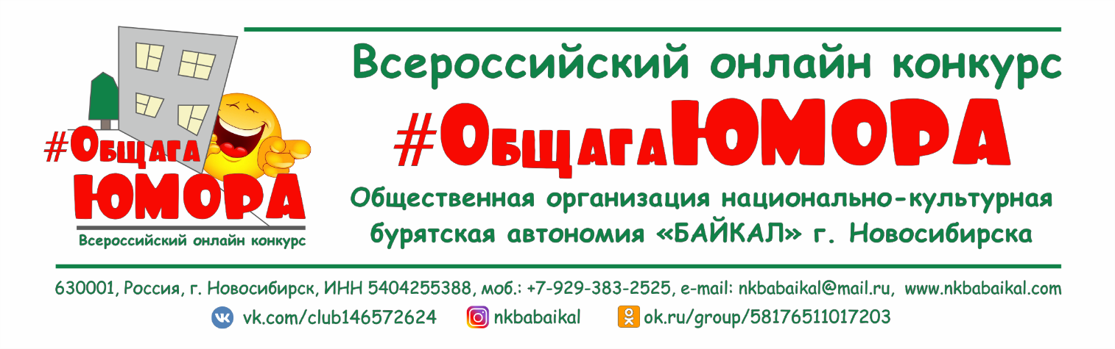
ПОЛОЖЕНИЕ
Всероссийского онлайн конкурса #ОбщагаЮМОРА
(далее – Конкурс)

Сроки проведения конкурса: с 25 мая по 30 июня 2020 года.
Организатор: Национально-культурная бурятская автономия «Байкал» г. Новосибирска.

Главный приз для Победителей во всех возрастных категориях – БЕСПЛАТНОЕ УЧАСТИЕ (ПРОЖИВАНИЕ, ПИТАНИЕ в отеле 4*, РАЗВЛЕКАТЕЛЬНАЯ ПРОГРАММА) в течении 4-х дней в городе Новосибирске во Всероссийском национальном культурно-спортивном празднике «Сурхарбан – 2020 в Новосибирске», который пройдет с 18 по 21 сентября 2020 года, в качестве ПОЧЕТНОГО гостя праздника!
20 сентября 2020 года ПОБЕДИТЕЛИ КОНКУРСА смогут выступить с номером, занявшим призовое место на самой большой открытой площадке города Новосибирска!
1. Общие положения:
1.1. Настоящее положение регламентирует условия проведения Всероссийского онлайн конкурса #ОбщагаЮМОРА.
2. Цель и задачи Конкурса:
2.1. Привлечение внимания общественности к живому русскому языку, сатирическим традициям русской литературы, к социальной, психологической и воспитательной роли смеха в обществе.
2.2. Выявление молодых талантливых юмористов, пародистов, сатириков, а также исполнителей юмористических и сатирических произведений, популяризация их творчества, поиск новых интересных юмористических произведений.
2.3. Формирование эстетического вкуса и здорового чувства юмора у детей и молодёжи.

3. Участники Конкурса:
3.1. К участию в Конкурсе приглашаются юмористы (от 1 до 3-х человек в одном конкурсном номере) проживающие на территории России, ближнего и дальнего зарубежья.
3.2. Возрастные группы: до 7 лет, от 8 до 15 лет, от 16 лет и старше, смешанная группа.
3.3. Конкурсный номер может быть исполнен в любом жанре - юмореска, миниатюра, монолог, диалог, сценка, произведения русских и советских писателей, сатириков и юмористов а также авторские произведения, пародии на певцов, артистов, известных людей, литературных героев, пантомима, клоунада, смешные сюжетные танцы и т.д. шуточная песня, частушка, веселые куплеты и т.д.,
3.4. Продолжительность ЛЮБОГО выступления (конкурсного номера) не более 4-х минут! От одного участника может быть заявлено ЛЮБОЕ количество конкурсных номеров!
На конкурс не допускаются произведения, содержащие:
- политическую и религиозную пропаганду, ложную информацию, призывы к национальной ненависти и розни, личные нападки;
- ненормативную лексику.
3.5. Все конкурсные видео будут опубликованы на официальных интернет ресурсах Организатора в течении всего периода приема заявок 2020 года:
www.nkbabaikal.com
группа в Контакте https://vk.com/public190112571
группа на сайте Одноклассники https://ok.ru/group/58176511017203
Инстаграм @nkbabaikal
YouTube канал: https://www.youtube.com/channel/UCJ47vDSkhKDwbwZyn7v893A?view_as=subscriber

4. Финансовые условия:
4.1. Стоимость организационного сбора на 1 Участника составляет 100 (Сто) рублей за 1 (Одного) человека за 1 конкурный номер.
4.2. Оплата орг.взноса производится в день подачи Заявки по карте МодульБанка (НКБА «Байкал» в г. Новосибирске). Номер карты 5213 5500 6412 7554 (при перечислении возможна комиссия банка!).

5. Жюри Конкурса:
5.1. Оргкомитет фестиваля формирует компетентное Жюри Конкурса из числа авторитетных деятелей культуры и искусства России, ближнего зарубежья.
5.2. Жюри оценивает конкурсные номера, представленные исполнителями. Жюри оставляет за собой право на изменения в порядке награждения.
5.3. Решение жюри обжалованию не подлежит.
5.4. Протоколы решения жюри (итоги конкурса) будут опубликованы на официальных интернет ресурсах Организатора 10 июля 2020 года:
www.nkbabaikal.com
группа в Контакте https://vk.com/public190112571
группа на сайте Одноклассники https://ok.ru/group/58176511017203
Инстаграм @nkbabaikal

6. Требования к участию в Конкурсе:
6.1. Снять видео конкурсного номера (без монтажа – титры и т.д.). В конце исполнения номера ОБЯЗАТЕЛЬНО конкурсант должен произнести фразу: «СПЕЦИАЛЬНО ДЛЯ КОНКУРСА - ОБЩАГА ЮМОРА!».
6.2. Выслать конкурсное видео и Заявку до 30.06.2020 года на наш электронный адрес nkbabaikal@mail.ru, с пометкой, тема – ОБЩАГА ЮМОРА.
6.3. После подтверждения о получении Заявки на участие, необходимо в день подачи Заявки оплатить орг.взнос за участие в конкурсе. Скрин об оплате, отправить на эл.почту Организатора nkbabaikal@mail.ru с подписью Ф.И.О. участника за которого внесен орг.взнос.
6.4. Опубликовать конкурсное видео на своих интернет-ресурсах (Вконтакте, Одноклассники, Инстаграм) с хештегами #нкбабайкал #общагаюмора.
6.5. Предусмотрено СТРОГОЕ ограничение по времени для конкурсных номеров - до 4,0 мин/1 номер. Допускается использование любых технических средств (музыкальное сопровождение), под фонограмму «минус» с микрофоном или без него, реквизит, музыкальные инструменты и т.д.
6.6. Количество конкурсных номеров от одного конкурсанта не ограничено! За каждый конкурсный номер Участник оплачивает отдельный орг.взнос в размере 100 рублей, за 1 исполнителя.
6.7. Каждая видеозапись должна быть с указанием города (населенного пункта), названия дуэта или имени исполнителя, названия произведения, возрастной категории.
Пример: Москва-Дуэт «Джига»-Анекдоты 15 лет

7. Призы и награды Участникам Конкурса:
7.1. Участники Конкурса награждаются конкурсными Дипломами Участника Конкурса в электронном виде (1 диплом на 1 конкурсный номер с перечислением всех участников номера).
7.2. Победители Конкурса награждаются соответствующими дипломами Лауреата I (Победитель в своей возрастной категории), II, III степени.
7.3. Все Победители, во всех возрастных категориях приглашаются для участия во Всероссийском национальном культурно-спортивном празднике «Сурхарбан – 2020 в Новосибирске», который пройдет с 18 по 21 сентября 2020 года. При этом проживание в течении 4-х дней в г. Новосибирске, питание, развлекательная программа – за счет принимающей стороны Организатора!
20 сентября 2020 года ПОБЕДИТЕЛИ КОНКУРСА смогут выступить с номером, занявшим призовое место на самой большой открытой площадке города Новосибирска!

8. Дополнения:
8.1. Для Вашего удобства, мы ведем с вами переписку только по электронной почте или в виде сообщений WhatsApp и просим своевременно их читать!
8.2. Для Вашего удобства и нашей максимальной ответственности все изменения, дополнения, замечания и предложения мы принимаем только в письменном виде, в крайнем случае, по СМС.
8.3. За устные сообщения, переданные по телефону, организатор Конкурса ответственности не несет.

ОРГКОМИТЕТ
Общественная организация местная национально-культурная бурятская автономия «Байкал» г. Новосибирска.
Тел.8-929-383-25-25, 8-913-784-5895, 8/383/381-84-74
www.nkbabaikal.com
nkbabaikal@mail.ru
группа в Контакте https://vk.com/public190112571
группа на сайте Одноклассники https://ok.ru/group/58176511017203
Инстаграм @nkbabaikal

